Лучший спортсмен года-2023
номинация «Наша надежда»

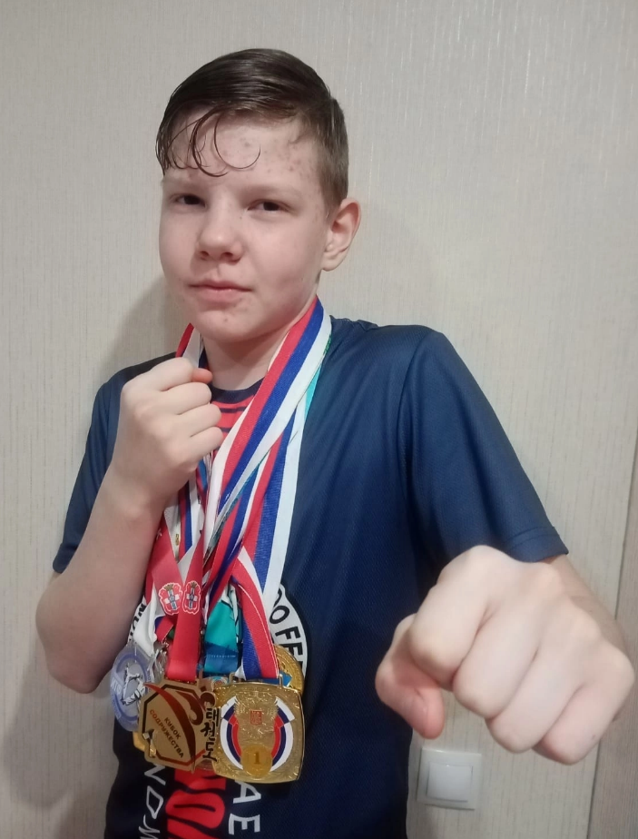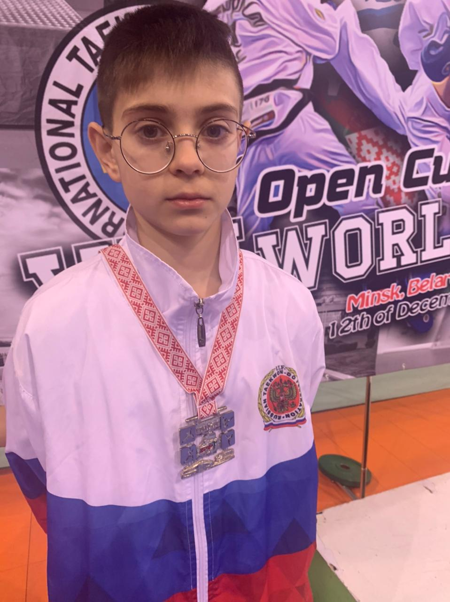
Победитель Призер Призер
Безукладников Вадим Борноволокова Диана Тетюев Данил
ученик 6 А класса ученица 6 Б класса ученик 6 Г класса
Секция: тхеквондо Секция: художественная Секция: тхеквондо
Гимнастика
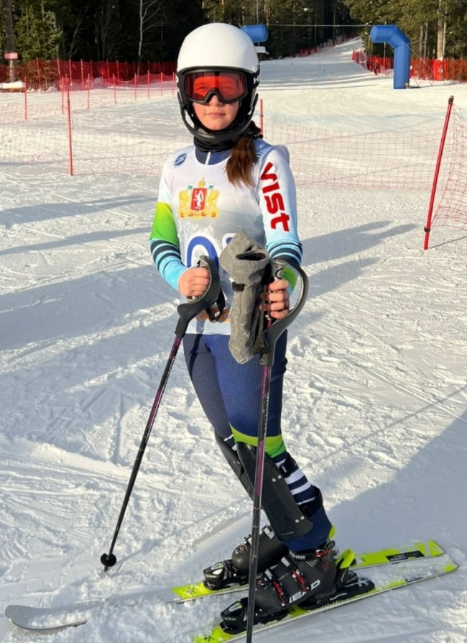
Дегтярева Полина Табанина Марина Рысев Дмитрий
ученица 6 Б класса ученица 6 Б класса ученик 7Б класса
Секция: плавание, Секция: художественная Секция: тхеквондо
горные лыжи гимнастика

